- Продолжи ряд

2
- Ответь на вопрос и обведи соответствующую цифру

- Сколько пальцев на одной руке?
- Сколько глаз у тебя?
- Сколько времен года?
- Сколько солнышек в небе?
- Сколько поросят в сказке «Три поросенка»?

5 2
1 3
4

- Найди сходство и различие.

- Внимательно рассмотри медвежат.
- Чем они отличаются друг от друга?
- Найди отличие и закрась квадратик.
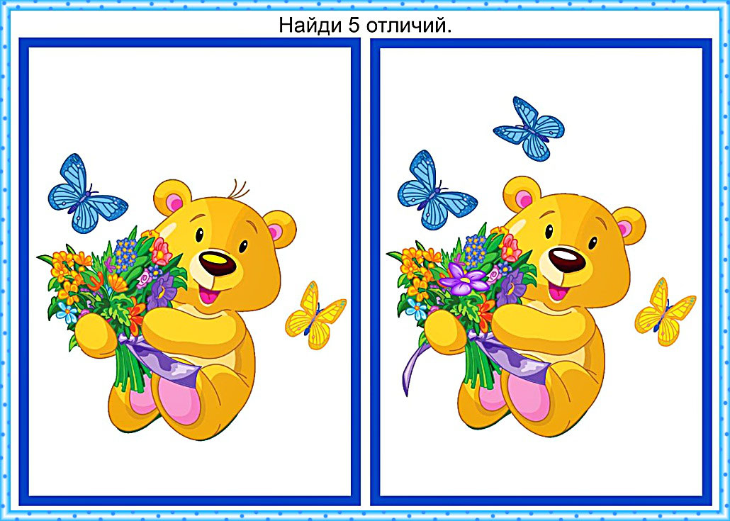

- Нарисуй над овалом прямоугольник, слева от овала – круг, справа от овала – треугольник, под овалом - квадрат.

- Сколько фигур нарисовал ты? (4)
- Сколько фигур всего? (5)

- Нарисуй ряд в ритме:

- Сколько кругов нарисовал? (4)
- Сколько квадратов нарисовал? (4)
- Сколько треугольников нарисовал? (4)
- Что можно сказать о количестве фигур? (Их поровну)

- Зачеркни лишнюю фигуру в каждой строке (несколько вариантов)

